Proyecto final – Documentación

Línea 1: Se importan los módulos “datetime”, ”date”, “time” y “timedelta”, que nos ayudaran para poder medir el tiempo en que los algoritmos ordenan el arreglo que se utilizara para las pruebas.

Línea 5: Comienza el método “NewArray()”.

En el método “NewArray()” se crea un arreglo de 2500 datos que será utilizado para las pruebas de algoritmos de ordenamiento.

Línea 7: Se crea el arreglo a utilizar (creado aleatoriamente desde la terminal, para después ser copiado, y pegado dentro del método “NewArray()”), y se guarda en la variable “array”.

Arreglo a utilizar en las pruebas:

Línea 9: Se regresa la variable “array” (que es donde está guardado nuestro arreglo) fuera del método, para poder utilizarlo fuera de el.

Línea 9: Termina el método “NewArray()”.

Línea 400: Inicia un ciclo en un rango empezando en 1, y terminando en 31, ejecutando 30 veces el código dentro de ese bloque “for”.

Línea 407-417: Se ejecuta el algoritmo “QuickSort”, y este comienza a ordenar el arreglo que se le ha dado, se toma el tiempo en que este comienza, y el tiempo en que termina para poder obtener el tiempo total en que logro ordenar el arreglo.

Línea 408: Se declara una variable con el nombre “QuickSortarray” donde se guardara el arreglo que ordenara el algoritmo de ordenamiento “QuickSort”. Lo obtenemos de la función “NewArray()”, que es donde se crea el arreglo para las pruebas de ordenamiento con los diferentes algoritmos.

Línea 410: Se declara una variable con el nombre “tiempo_inicial_Q” donde guardaremos la fecha, la hora, el minuto, los segundos, y los micro-segundos en el momento en que el programa llegue a esa linea, y así se sabrá el momento exacto en que se comienza a ordenar el arreglo.

Línea 412: Se ejecuta el método “QuickSort()”, y se le mandan los parámetros para que ordene el arreglo.

Línea 414: Se declara una variable con el nombre “tiempo_final_Q” donde guardaremos la fecha, la hora, el minuto, los segundos, y los micro-segundos en el momento en que el programa llegue a esa linea, y así se sabrá el momento exacto en que se termina de ordenar el arreglo.

Línea 416: Obtenemos el tiempo total de ordenamiento restando el tiempo inicial al tiempo final, y se guarda en la variable “tiempo_total_Q”.

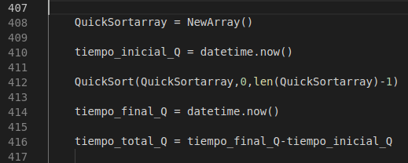
Líneas 424-432: Se ejecuta el algoritmo “ShellSort”, y este comienza a ordenar el arreglo que se le ha dado, se toma el tiempo en que este comienza, y el tiempo en que termina para poder obtener el tiempo total en que logro ordenar el arreglo.

Linea 424: Se declara una variable con el nombre “array” donde se guardara el arreglo que ordenara el algoritmo de ordenamiento “ShellSort”. Lo obtenemos de la función “NewArray()”, que es donde se crea el arreglo para las pruebas de ordenamiento con los diferentes algoritmos.

Línea 426: Se declara una variable con el nombre “tiempo_inicial_Shell” donde guardaremos la fecha, la hora, el minuto, los segundos, y los micro-segundos en el momento en que el programa llegue a esa linea, y así se sabrá el momento exacto en que se comienza a ordenar el arreglo.

Línea 428: Se ejecuta el método “ShellSort()”, y se le mandan los parámetros para que ordene el arreglo.

Línea 430: Se declara una variable con el nombre “tiempo_final_Shell” donde guardaremos la fecha, la hora, el minuto, los segundos, y los micro-segundos en el momento en que el programa llegue a esa linea, y así se sabrá el momento exacto en que se termina de ordenar el arreglo.

Línea 432: Obtenemos el tiempo total de ordenamiento restando el tiempo inicial al tiempo final, y se guarda en la variable “tiempo_total_Shell”.

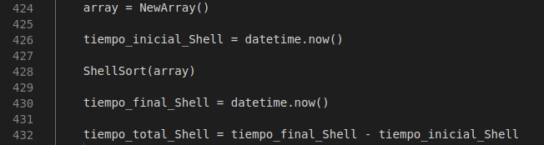
Líneas 439-449: Se ejecuta el algoritmo “MergeSort”, y este comienza a ordenar el arreglo que se le ha dado, se toma el tiempo en que este comienza, y el tiempo en que termina para poder obtener el tiempo total en que logro ordenar el arreglo.

Linea 424: Se declara una variable con el nombre “array” donde se guardara el arreglo que ordenara el algoritmo de ordenamiento “MergeSort”. Lo obtenemos de la función “NewArray()”, que es donde se crea el arreglo para las pruebas de ordenamiento con los diferentes algoritmos.

Línea 426: Se declara una variable con el nombre “tiempo_inicial_Merge” donde guardaremos la fecha, la hora, el minuto, los segundos, y los micro-segundos en el momento en que el programa llegue a esa linea, y así se sabrá el momento exacto en que se comienza a ordenar el arreglo.

Línea 428: Se ejecuta el método “MergeSort()”, y se le mandan los parámetros para que ordene el arreglo.

Línea 430: Se declara una variable con el nombre “tiempo_final_Merge” donde guardaremos la fecha, la hora, el minuto, los segundos, y los micro-segundos en el momento en que el programa llegue a esa linea, y así se sabrá el momento exacto en que se termina de ordenar el arreglo.

Línea 432: Obtenemos el tiempo total de ordenamiento restando el tiempo inicial al tiempo final, y se guarda en la variable “tiempo_total_Merge”.

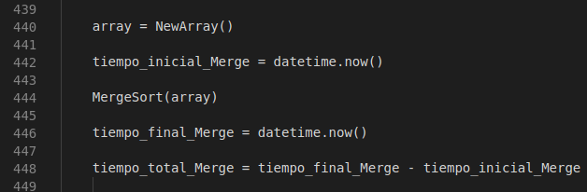
Líneas 456-464: Se ejecuta el algoritmo “bubbleSort”, y este comienza a ordenar el arreglo que se le ha dado, se toma el tiempo en que este comienza, y el tiempo en que termina para poder obtener el tiempo total en que logro ordenar el arreglo.

Linea 456: Se declara una variable con el nombre “array” donde se guardara el arreglo que ordenara el algoritmo de ordenamiento “bubbleSort”. Lo obtenemos de la función “NewArray()”, que es donde se crea el arreglo para las pruebas de ordenamiento con los diferentes algoritmos.

Línea 426: Se declara una variable con el nombre “tiempo_inicial_Bubble” donde guardaremos la fecha, la hora, el minuto, los segundos, y los micro-segundos en el momento en que el programa llegue a esa linea, y así se sabrá el momento exacto en que se comienza a ordenar el arreglo.

Línea 428: Se ejecuta el método “bubbleSort()”, y se le mandan los parámetros para que ordene el arreglo.

Línea 430: Se declara una variable con el nombre “tiempo_final_Bubble” donde guardaremos la fecha, la hora, el minuto, los segundos, y los micro-segundos en el momento en que el programa llegue a esa linea, y así se sabrá el momento exacto en que se termina de ordenar el arreglo.

Línea 432: Obtenemos el tiempo total de ordenamiento restando el tiempo inicial al tiempo final, y se guarda en la variable “tiempo_total_Bubble”.

